Игра "Рыцарский турнир"
Жанр: баттлер
Аналоги: “c.a.t.s crash arena”
Платформы: mobile
Автор: Семин Александр Олегович

Описание:
Примите участие в рыцарском турнире. Сражайтесь с реальными противниками и дойдите до вершины рейтинга рыцарей!
Имитирует турнирный поединок 1x1. Противники выбирают оружие, выходят на арену и съезжаются, стараясь cбить друг друга с "коня"

Геймплей:
Управление опосредованное, похожее на управление в битвах Pokemon Go: игрок своими действиями повышает параметры персонажа, не управляя им непосредственно

Первый этап: подготовка. Выбираем оружие и коня. Оружие характеризуется "точностью".
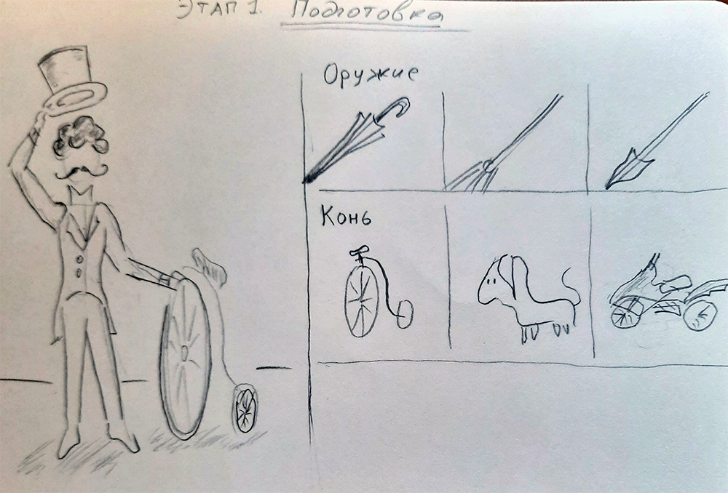

Второй этап: разгон. Игрок кликает по экрану, от частоты (количества) кликов зависит максимальная скорость, до которой разгонится персонаж.
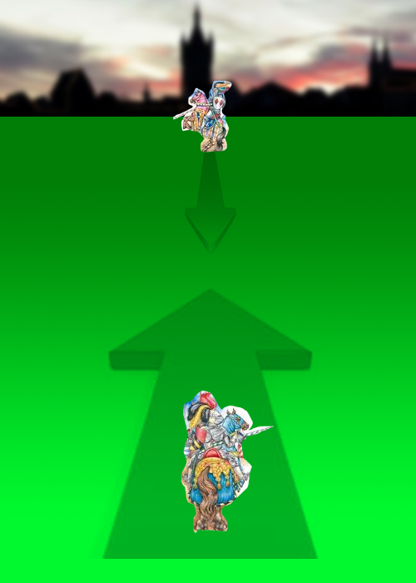

Третий этап: спецприем. Перед столкновением игроку дается определенное время для проведения спецприема. Нужно обвести пальцем фигуру. Чем круче спецприем, тем сложнее фигура.
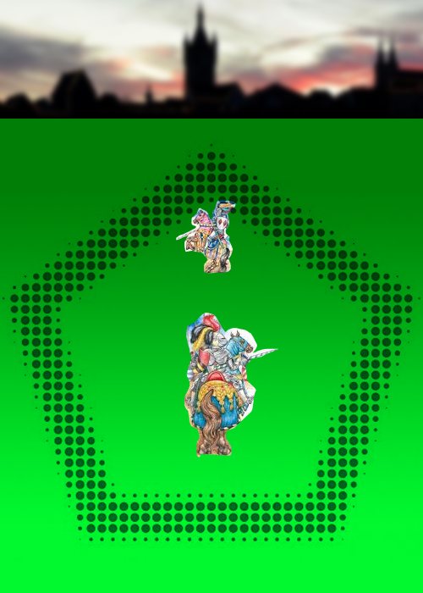

Четвертый этап: столкновение.
Побеждает тот, у кого оказался больше параметр:
А = "скорость" * "точность" * "мастерство (сложность спецприема)"

Пятый этап: сбор трофеев. После столкновения победитель может собрать случайно выпавшие из побежденного элементы: оружие, транспорт, спецприемы

